CU18 - Añadir Categoría
Kairos

NexTech
Centurión Valeria, Escalante Guillermo, Maldonado Agustina, Mendez Florencia, Ulloa Gonzalo.




Tabla de contenido
Diagrama de Casos de Uso 3
Especificación del CU18: Añadir Categoría 3

CU18:Añadir Categoría

Diagrama de Casos de Uso

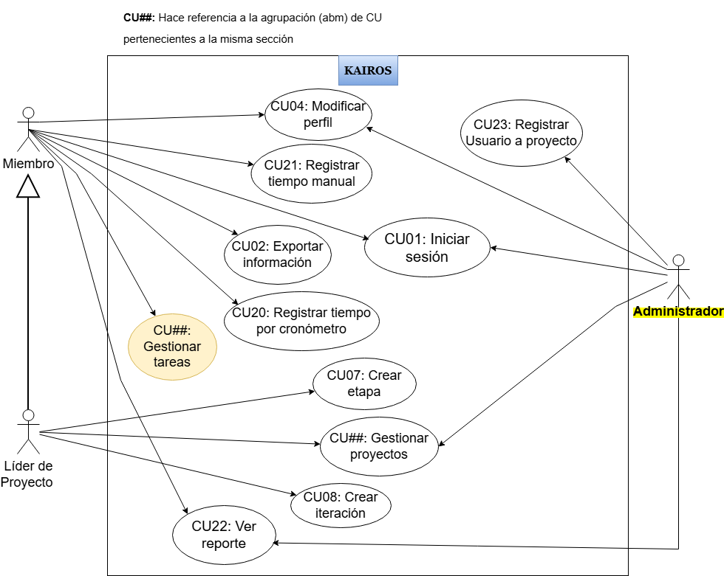
Figura 1 – Diagrama de Casos de uso.

Especificación del CU18: Añadir Categoría
CASO DE USO #18 |  | Añadir Categoría
Actor Principal |  | Líder de Proyecto
Precondiciones |  | El actor debe estar autenticado en el sistema.  Debe existir al menos un proyecto activo donde agregar la categoría.
Disparador |  | El actor presiona el botón “Categorías” desde la PantallaPlanificacion.
Descripción | Paso | Acción
 | 1 | El ManejadorTarea indica a la InterfazUsuario desplegar la PantallaCategorías. La PantallaCategorías se despliega. El actor rellena los campos ‘Nombre’ y ‘Descripción (opcional)’ y presiona “Aceptar”. La InterfazUsuario envía el evento crearCategoria(datos) al ManejadorTarea. Este envía el evento a la entidad Tarea, quien solicita a la InterfazBDD validar y guardar los datos.
 | 2 | La InterfazBDD solicita validar y guardar los datos a la BDD. La BDD valida los datos y guarda la nueva categoría, enviando un mensaje de éxito. La InterfazBDD devuelve un mensaje de confirmación al ManejadorTarea, que lo reenvía a la InterfazUsuario. La InterfazUsuario solicita desplegar la Pantalla tareas para mostrar el mensaje y actualizar los datos en pantalla.
Extensiones |  | Acción de Derivación
 | 2a | El actor selecciona “Cancelar”: el sistema cancela la operación y vuelve a la pantalla anterior.
 | 3a | Los datos ingresados son inválidos o incompletos: se muestra el mensaje “Debe ingresar un nombre de categoría válido.”
 | 5a | Error al guardar en la base de datos: la InterfazBDD informa el error y se muestra “Error al crear la categoría. Intente nuevamente.”
 | 5b | Error de conexión con la base de datos: la InterfazBDD informa el error y se muestra “Error de conexión con la base de datos.”

